Министерство науки и высшего образования Российской Федерации
Федеральное государственное автономное образовательное учреждение высшего образования

ТОМСКИЙ ГОСУДАРСТВЕННЫЙ УНИВЕРСИТЕТ СИСТЕМ УПРАВЛЕНИЯ И РАДИОЭЛЕКТРОНИКИ (ТУСУР)
Кафедра компьютерных систем в управлении и проектировании (КСУП)

Разработка плагина «Банка»
для «КОМПАС-3D»
Проект системы по лабораторному проекту по дисциплине
«Основы разработки САПР»

Выполнил:
Студент гр. 583-1
____________/ Сучков Ф.К.
(подпись)
«___» ________20__г.

Руководитель:
к.т.н, доцент каф. КСУП
____________ / Калентьев А.А.
(подпись)
«___» ________20__г.

Томск 2026
Оглавление

1 Описание САПР 3
1.1 Описание программы 3
1.2 Описание API 4
1.3 Обзор аналогов 4
2 Описание предмета проектирования 4
3 Проект программы 4
3.1 Диаграмма классов 4
3.2 Макеты пользовательского интерфейса 5
Список использованных источников 8

1 Описание САПР
1.1 Описание программы
Проектирование новых видов и образцов машин, оборудования, устройств, аппаратов, приборов и других изделий представляет сложный и длительный процесс, включающий в себя разработку исходных данных, чертежей, технической документации, необходимых для изготовления опытных образцов и последующего производства и эксплуатации объектов проектирования.
Проектирование — это комплекс работ с целью получения описаний нового или модернизируемого технического объекта, достаточных для реализации или изготовления объекта в заданных условиях. В процессе проектирования возникает необходимость создания описания, необходимого для построения еще не существующего объекта. Получаемые при проектировании описания бывают окончательными или промежуточными. Окончательные описания представляют собой комплект конструкторско-технологической документации в виде чертежей, спецификаций, программ для ЭВМ и автоматизированных комплексов и т.д. [1]
Основной целью автоматизации является повышение качества исполнения процесса. Автоматизированный процесс обладает более стабильными характеристиками, чем процесс, выполняемый в ручном режиме. Во многих случаях автоматизация процессов позволяет повысить производительность, сократить время выполнения процесса, снизить стоимость, увеличить точность и стабильность выполняемых операций.
Система автоматизированного проектирования (САПР) — это организационно-техническая система, состоящая из комплекса средств автоматизации проектирования, взаимодействующего с подразделениями проектной организации и выполняющая автоматизированное проектирование.
Для реализации разрабатываемого плагина будет использоваться система автоматизированного проектирования «КОМПАС-3D».
«КОМПАС-3D» — система трехмерного моделирования, предназначенная для автоматизированного проектирования деталей, сборок и других изделий. Система позволяет создавать трехмерные модели, чертежи и другую конструкторскую документацию, необходимую на различных этапах проектирования.
Одной из основных возможностей «КОМПАС-3D» является создание параметрических трехмерных моделей. Пользователь может задавать геометрические параметры объекта, выполнять операции построения и редактирования модели, а также получать связанные с ней конструкторские документы.
Для разрабатываемого плагина использование «КОМПАС-3D» обусловлено необходимостью автоматического построения трехмерной модели банки по заданным пользователем параметрам. Кроме того, выбранная САПР предоставляет программный интерфейс API, позволяющий взаимодействовать с документами и объектами модели программными средствами. Это позволяет автоматизировать последовательность операций, которая при ручном проектировании выполняется пользователем.
Аналогами «КОМПАС-3D» являются другие системы автоматизированного проектирования, предназначенные для трехмерного моделирования и разработки конструкторской документации, например Autodesk Inventor и SolidWorks. Выбор «КОМПАС-3D» для разработки плагина связан с использованием данной САПР в качестве среды построения разрабатываемой модели и возможностью программного взаимодействия с ее объектами посредством API.

1.2 Описание API

Аббревиатура API расшифровывается как «Application Programming Interface» (интерфейс программирования приложений, программный интерфейс приложения). API представляет собой набор программных интерфейсов, классов, методов и других средств, предназначенных для взаимодействия программного обеспечения с другими приложениями и его компонентами.
Для автоматизации построения модели банки будет использоваться программный интерфейс САПР «КОМПАС-3D». API КОМПАС-3D предоставляет средства для программного доступа к документам, объектам трехмерной модели и операциям построения. В официальной документации SDK КОМПАС-3D отдельно представлены интерфейсы версии 7, предназначенные для работы с приложением, документами, трехмерными моделями и другими объектами системы.
Центральным интерфейсом взаимодействия с приложением является KompasObject. С его помощью можно получить указатель на текущий или создаваемый документ трехмерной модели. Метод Document3D возвращает интерфейс документа трехмерной модели ksDocument3D.
В разрабатываемом плагине API КОМПАС-3D будет использоваться для создания документа детали, получения доступа к детали и создания объектов трехмерной модели. Для этого предполагается использовать интерфейсы ksDocument3D, ksPart и ksEntity. Интерфейс ksPart представляет деталь или подсборку и позволяет работать с объектами модели, а ksEntity используется для представления отдельных элементов модели, в том числе формообразующих операций.
Создание объектов модели выполняется с использованием метода NewEntity, которому передается тип создаваемого объекта. После получения интерфейса объекта его фактическое создание в модели выполняется методом Create. Для изменения ранее созданного объекта используется метод Update.
Для построения модульного настольного органайзера будут использоваться объекты трехмерной модели, в частности эскизы и формообразующие операции выдавливания. В API КОМПАС-3D эскизу соответствует тип o3d_sketch, а базовой операции выдавливания — соответствующий тип формообразующего элемента. Для получения и настройки параметров операции выдавливания используются интерфейсы, предназначенные для работы с элементами выдавливания.
С учетом последовательности ручного построения модели, описанной при выполнении лабораторной работы №1, API будет использоваться для создания базового эскиза, формирования основания органайзера, создания стенок и внутренних перегородок, а также изменения их положения в соответствии с заданными пользователем параметрами. Данный набор интерфейсов и методов выбран непосредственно для реализации функций, определенных в техническом задании.

Таблица 1.1 – Основные интерфейсы API КОМПАС-3D
Название интерфейса | Назначение
KompasObject | Основной интерфейс взаимодействия с приложением КОМПАС-3D и получения доступа к документам
ksDocument3D | Интерфейс документа трехмерной модели
ksPart | Интерфейс детали, предназначенный для работы с объектами модели
ksEntity | Интерфейс отдельного объекта или элемента трехмерной модели

Таблица 1.2 – Используемые методы API КОМПАС-3D
Название | Входные параметры | Тип возвращаемых данных | Описание
Document3D() | — | ksDocument3D | Получение указателя на интерфейс трехмерного документа
GetParamStruct(short structType) | structType — тип структуры параметров | Интерфейс структуры параметров | Получение интерфейса структуры параметров заданного типа
Visible | bool | bool | Получение или изменение состояния видимости приложения
Quit() | — | — | Закрытие активного окна приложения КОМПАС-3D
NewEntity(short objType) | objType — тип объекта | ksEntity | Создание нового объекта модели
GetDefaultEntity(short objType) | objType — тип объекта | ksEntity | Получение объекта, создаваемого системой по умолчанию
Create() | — | bool | Создание объекта в модели
GetDefinition() | — | IUnknown | Получение интерфейса параметров объекта
Update() | — | bool | Изменение свойств ранее созданного объекта

Таблица 1.3 – Некоторые типы объектов документа-модели
Идентификатор объекта | Название объекта | Назначение
o3d_planeXOY | Плоскость XOY | Используется в качестве базовой плоскости для создания эскиза
o3d_sketch | Эскиз | Используется для создания профилей основания, стенок и перегородок
o3d_face | Грань | Используется для получения доступа к граням созданной модели
o3d_baseExtrusion | Базовая операция выдавливания | Используется для формирования трехмерной геометрии

В соответствии с последовательностью ручного построения модели сначала создается базовый эскиз на плоскости, после чего выполняется операция выдавливания. Далее аналогичным способом создаются элементы стенок и внутренних перегородок. Выбор указанных типов объектов связан непосредственно с геометрией проектируемого модульного настольного органайзера и операциями, необходимыми для его построения. В документации API КОМПАС-3D среди типов объектов документа-модели приведены плоскости, эскизы, грани и базовая операция выдавливания.
Для реализации плагина предполагается выделить работу с API КОМПАС-3D в отдельный программный компонент — обертку API. Такое решение позволит отделить логику построения модели от конкретных вызовов API САПР и упростить дальнейшее изменение и сопровождение программного кода.

1.3 Обзор аналогов

1.3.1

2 ОПИСАНИЕ ПРЕДМЕТА ПРОЕКТИРОВАНИЯ

Предметом проектирования является банка.
Банка представляет собой тару, предназначенную для хранения, консервирования и транспортировки различных продуктов. Основным назначением банки является обеспчение сохранности содержимого, защита от внешних воздействий и удобство при использовании.
Разрабатываемая банка представляет собой корпус с основанием (днищем), стенками и горловиной, формирующими замкнутый объем. Геометрически параметры банки могут изменяться в зависимости от заданных пользователем значений.
В рамках разрабатываемого плагина пользователь задает основные геометрические параметры органайзера, после чего система выполняет их проверку и автоматически строит трехмерную модель в САПР КОМПАС-3D.
Под требование пользователя в модели могут изменяться следующие параметры:
- D — диаметр основания от 60 до 80 мм;
- d — диаметр горлышка от 58 до 78 мм;
- H — высота основания от 60 до 80 мм;
- h — высота горлышка от 7,5 до 20 мм;
- P — количество шагов резьбы от 1 до 3 мм.
- g — количество витков резьбы от 2 до 4 мм
Параметры D и d, а также H и h, и g являются взаимозависимыми. Для корректного построения модели должно выполняться условие: d = 0,97D; H/8 ≤ h ≤ H/4; 4h ≤ H ≤ 8h; g = ((h - 1) - 2c) / P.
При изменении значений система должна пересчитывать допустимый диапазон связанных значений. При изменении значений от меньшего к большему система должна пересчитывать минимально допустимые значения.
На рисунках 2.1.1 и 2.1.2 показан общий вид банки:
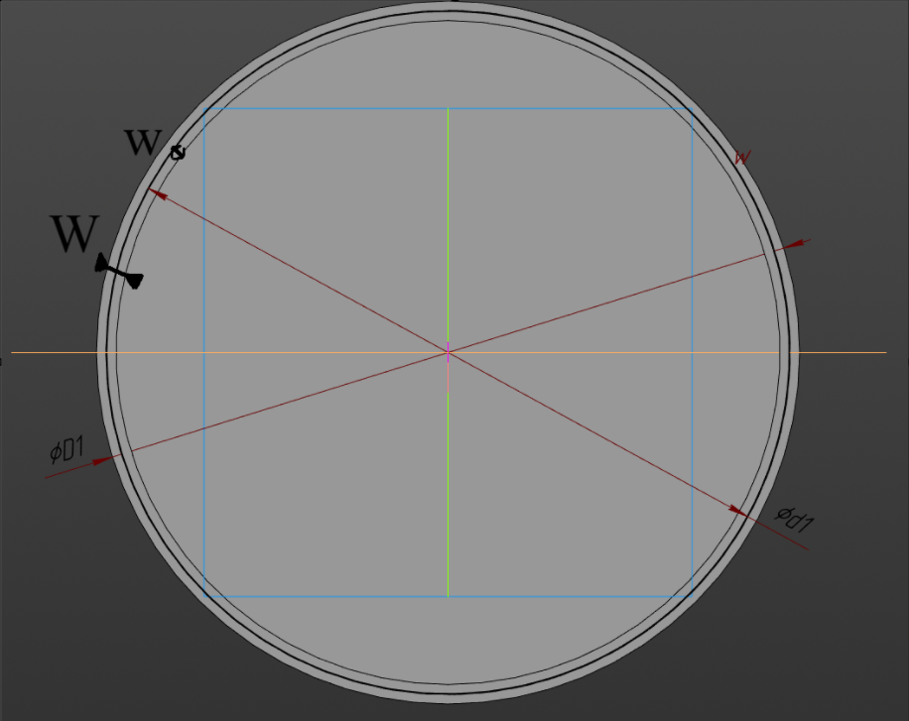
Рисунок 2.1 – Модель банки

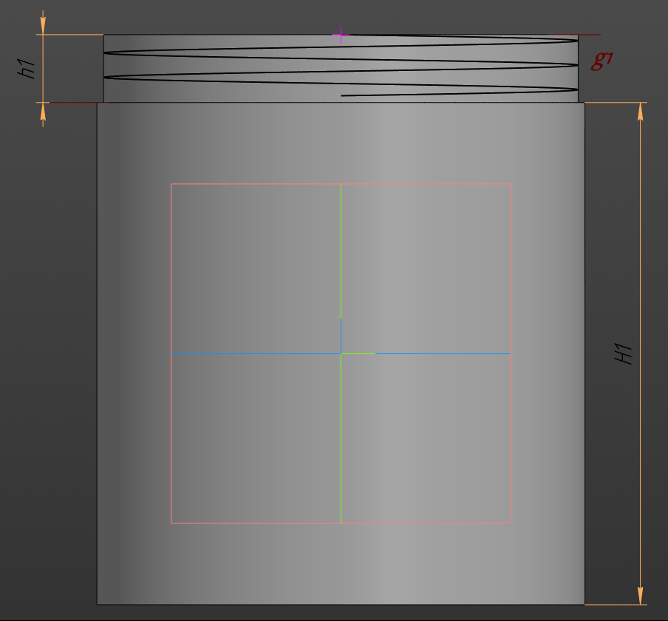
Рисунок 2.1.2 – Модель банки

3 ПРОЕКТ СИСТЕМЫ

3.1 Диаграмма классов

Диаграмма классов определяет типы классов системы и различного рода статические связи, которые существуют между ними. На диаграммах классов изображаются также атрибуты классов, операции классов и ограничения, которые накладываются на связи между классами. Целью создания диаграммы классов является графическое представление статической структуры элементов системы.
Разрабатываемый плагин должен запускаться непосредственно из САПР КОМПАС-3D. Пользователь взаимодействует с графическим интерфейсом плагина, вводит параметры модели и запускает построение органайзера. Для разделения пользовательского интерфейса, бизнес-логики и взаимодействия с API КОМПАС-3D используется архитектура на основе паттерна MVVM.
В состав системы входят следующие основные классы:
– MainView – главное представление пользовательского интерфейса, предназначенное для отображения элементов управления и ввода параметров модели;
– MainViewModel – модель представления, обеспечивающая взаимодействие пользовательского интерфейса с бизнес-логикой плагина и обработку команды построения модели;
– JarParameters – класс, содержащий геометрические параметры банки: D, d, H, h, g и P;
– Validator – класс, выполняющий проверку введенных значений и геометрических ограничений модели, в том числе проверку зависимости параметров;
– JarBuilder – класс, отвечающий за последовательное построение трехмерной модели банки на основе заданных параметров;
– Kompas3DWrapper – класс-обертка над API КОМПАС-3D, предоставляющий методы для создания документов, эскизов, формообразующих операций и других объектов модели.
Класс MainView взаимодействует с классом MainViewModel, который получает введенные пользователем параметры и передает их для проверки и дальнейшего построения модели.
Класс MainViewModel использует классы JarParameters и Validator для хранения и проверки значений параметров. После успешной проверки параметров модель представления передает управление классу JarBuilder.
Класс JarBuilder использует Kompas3DWrapper для выполнения операций построения модели средствами API КОМПАС-3D.
Класс Validator связан с классом JarParameters, поскольку выполняет проверку значений, содержащихся в данном классе. Класс JarBuilder использует объект JarParameters для получения актуальных значений размеров.
Такая структура позволяет разделить обязанности между классами и не связывать пользовательский интерфейс непосредственно с API САПР. При этом изменение пользовательского интерфейса не требует изменения логики построения модели, а взаимодействие с КОМПАС-3D сосредоточено в отдельном классе-обертке.
Диаграмма классов разрабатываемого плагина представлена на рисунке 3.1.
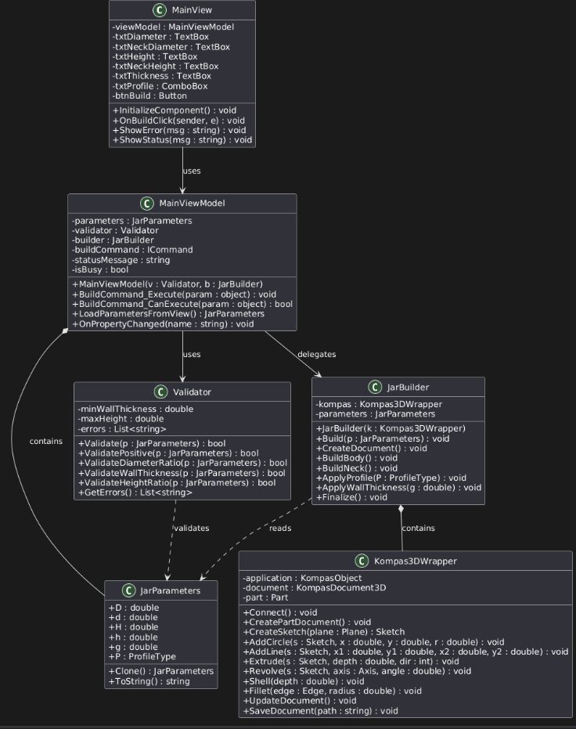
Рисунок 3.1 — Диаграмма классов плагина «Банка»

3.2 Макеты пользовательского интерфейса
.

Список использованных источников
1. Общие сведения о САПР [Электронный ресурс]. – Режим доступа: http://www.hi-edu.ru/e-books/xbook116/01/part-002.htm, свободный (дата обращения: 16.10.2021).
2. Обзор популярных систем автоматического проектирования (CAD) [Электронный ресурс]. – Режим доступа: https://www.pointcad.ru/novosti/obzor-sistem-avtomatizirovannogo-proektirovaniya, свободный (дата обращения: 16.10.2021).
3. КОМПАС-3D: О программе [Электронный ресурс]. – Режим доступа: https://kompas.ru/kompas-3d/about/, свободный (дата обращения: 18.10.2021).
4. Что такое API? [Электронный ресурс]. – Режим доступа: https://dev.by/news/chto-takoe-api-prostym-yazykom, свободный (дата обращения: 18.10.2021).
5. Работа с API КОМПАС-3D [Электронный ресурс]. – Режим доступа: https://habr.com/ru/company/ascon/blog/328088/, свободный (дата обращения: 21.10.2021).
6. µWave Wizard. [Электронный ресурс]. — Режим доступа: https://www.mician.com/products/μwave-wizard/ (дата обращения 29.10.2021).
7. Волновод [Электронный ресурс]. – Режим доступа: https://ru.wikipedia.org/wiki/Волновод/, свободный (дата обращения: 23.10.2021).
8. Фаулер М. UML. Основы. 3-е издание / М.Фаулер. – 3-е изд., пер. с англ. – СПб.: Символ-Плюс, 2019. – 192 с.

